Работа с визуальным редактором на ucoz.ru
Зайдите в админку сайта и перейдите в раздел: Редактор страниц -> Управление страницами сайта.
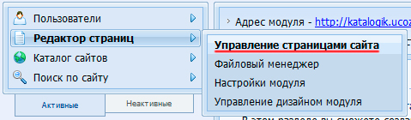
В данном разделе мы можем редактировать страницы нашего сайта. Обратите внимание на правую крайнюю колонку инструментов управления страницами сайта.
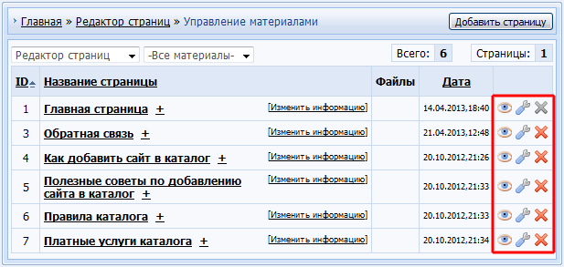
Вкратце о каждом инструменте:
— кнопка в виде глаза позволяет редактировать страницу в визуальном редакторе.
— кнопка в виде гаечного ключа позволяет редактировать код страницы.
— кнопка в виде крестика позволяет удалять страницы сайта.
Чтобы отредактировать главную страницу сайта, нажмите справа от названия «Главная страница» на кнопку в виде глаза . Мы перешли в раздел редактирования содержимого главной страницы сайта. Как видите, панель инструментов визуального редактора сайта очень схожа с панелью инструментов программы Microsoft Word.
Разберемся с основными кнопками в панели редактирования текста, которые чаще всего используются в работе. Все кнопки мы рассматривать не будем, т.к. их достаточно много. Если Вам интересно изучить всю панель, то Вы можете навести курсор на любую кнопку, и в этом месте появится подсказка, которая показывает краткую информацию о ней.
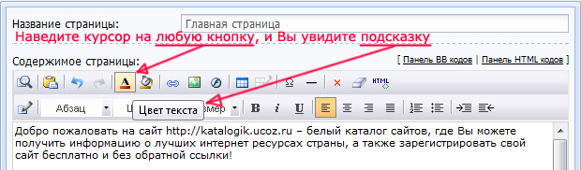

Выделение цветом
— Кнопка «Цвет текста». Данная кнопка позволяет менять цвет текста. Для этого выделите область текста, где Вы хотите поменять цвет, нажмите на кнопку «Цвет текста» и выберите нужный Вам цвет.
— Кнопка «Цвет фона» позволяет менять фон вокруг выделенного текста. Также выделяем сначала область текста, нажимаем на кнопку и выбираем нужный нам цвет фона.

Как сделать ссылку
— кнопка «Ссылка». С помощью данной кнопки мы можем делать ссылки на другие страницы нашего сайта, а также на страницы других сайтов, если это необходимо. Чтобы сделать ссылку, необходимо:
1-й способ — указать полный адрес сайта. В правое поле мы указываем адрес сайта katalogik.ucoz.ru, в левом поле выбираем схему обращения к ресурсу. Если мы делаем обычную ссылку, то нужно выбрать протокол http://. По такому же принципу делаются ссылки на другие сайты. Например, если мы хотим сделать ссылку на сайт webcaum.ru, то справа мы указываем адрес сайта webcaum.ru, а слева также выбираем http://.
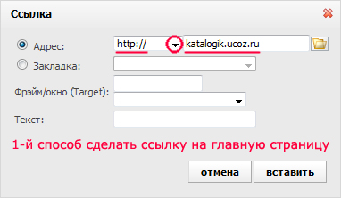
2-й способ сделать ссылку на главную страницу — это просто в правом поле поставить слеш «/» с наклоном слева-направо. Левое поле, где нужно выбрать протокол, мы оставляем пустым в таком случае. Когда мы указываем полный адрес, то в левом поле мы выбираем протокол http://, когда ссылка указывается без полного адреса, то левое поле должно оставаться пустым. Это правило важно всегда соблюдать, иначе ссылки будут некорректно показываться. Мы воспользуемся 2-м способом, поскольку он проще и удобнее.
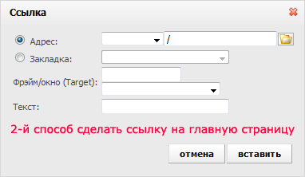
Если Вы хотите, чтобы ссылка открывалась в новом окне, то там, где поле «Фрэйм/окно (Target)» выберите: Blank (новое окно).
В поле «Текст» введите название ссылки, в данном случае мы наберём: Белый каталог сайтов. Это всплывающая подсказка, которая будет появляться при наведении курсора мыши на ссылку.
Все значения мы ввели, нажимаем «Вставить», а затем «Ок».

Как вставить изображение в текст
— кнопка «Изображение» позволяет нам вставлять картинки в текст. Поставьте курсор в самом начале первого абзаца. Нажмите на кнопку (Изображение). Перед Вами появится окно, где нужно указать ссылку на изображение. Но прежде чем это сделать, необходимо загрузить изображение на сайт. Чтобы загрузить картинку перейдите в папку в верхнем правом углу.
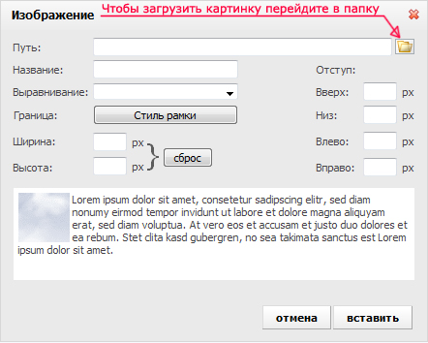
Можно создать отдельную папку для ваших картинок. Нажмите кнопку «Создать папку».
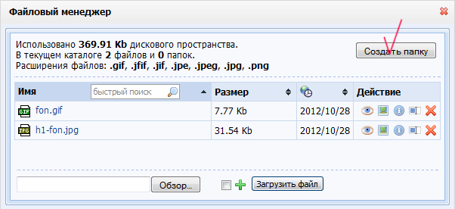
Введите img и нажмите на зелёную галочку, чтобы создать папку.
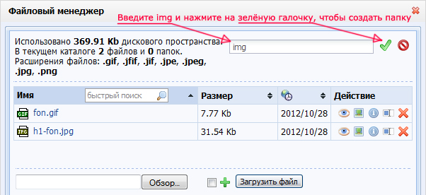

Перейдите в созданную папку и нажмите «Обзор». Выберете изображение, которое хотите загрузить на сайт. Загрузите его.
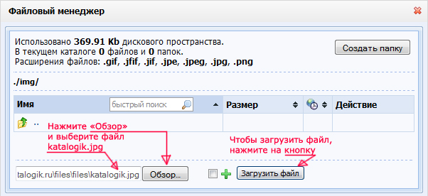
Чтобы вставить картинку нажмите один раз по её названию.
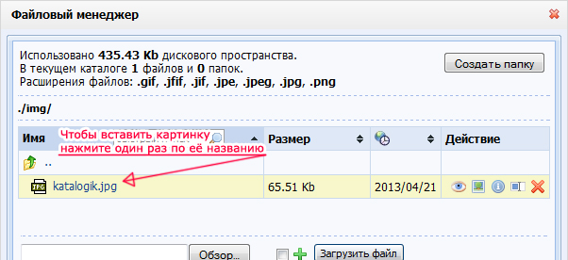

Там, где нужно было прописать путь к картинке, адрес ссылки на неё вставился автоматически.

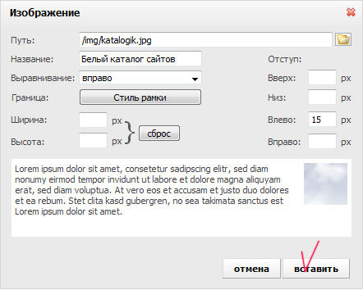
Как видите, картинка разместилась справа от текста. Теперь Вы знаете, как загружать и вставлять картинку в тест.

Форматирование текста
Нажав по полю «Абзац», можно выбрать заголовки разных уровней (h1,h2,h3,h4,h5,h6), а также различные форматы текста. Чтобы установить формат заголовка, выделите текст и выберите требуемый размер.
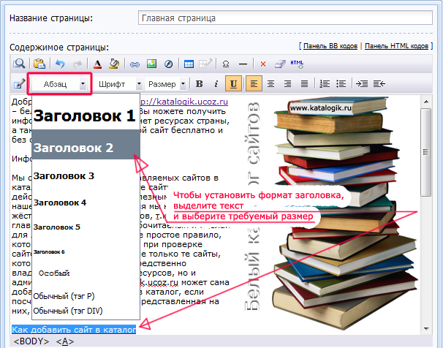
Нажав по полю «Шрифт», можно выбрать для определённой части текста свой шрифт.
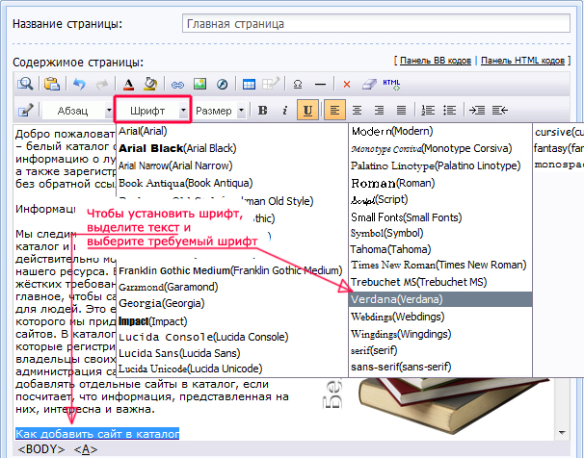
Нажав по полю «Размер», можно выбрать для определённой части текста размер.
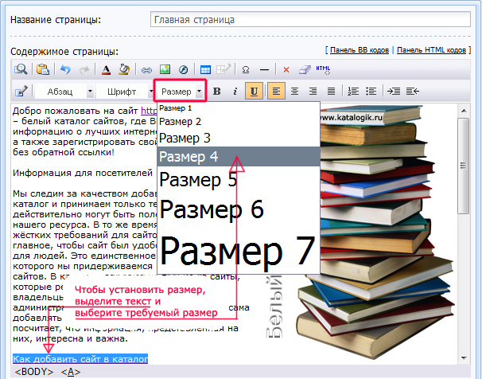

Выделения
— выделяет текст жирным шрифтом.
— выделяет текст курсивом.
— подчёркивает текст.

Выравнивание текста
— данные кнопки выравнивают текст слева, по центру, справа и равномерно по ширине.

Списки
— с помощью этой кнопки можно делать пронумерованные списки.
Пример:
- Строка 1
- Строка 2
- Строка 3
— с помощью этой кнопки можно делать маркированные списки.
Пример:
- Строка 1
- Строка 2
- Строка 3

Отступы
— данные кнопки позволяют делать отступы справа и обратно влево.
Теперь Вы знаете, как работать с визуальным редактором сайта на ucoz.ru. Далее Вы уже можете сами оформить весь текст.

